职业卫生检测技术服务信息公开表
用人单位  名称 | 平邑县中鲁石化加油站
地理位置 | 临沂市平邑县临涧镇巩家村
联系人 | 赵伟
调查专业  技术人员名单 | 贾健、王洪帅 | 调查时间 | 2023009.09 | 陪同人 | 赵伟
采样专业  技术人员名单 | 王洪帅、于晶晶 | 采样时间 | 2023.09.12 | 陪同人 | 赵伟
检测专业  技术人员名单 | 李笑笑、常鑫钰、包红艳 |  | 检测时间 | 2023.09.13-2023.09.15
影像资料  （调查影像资料及采样影像资料） | 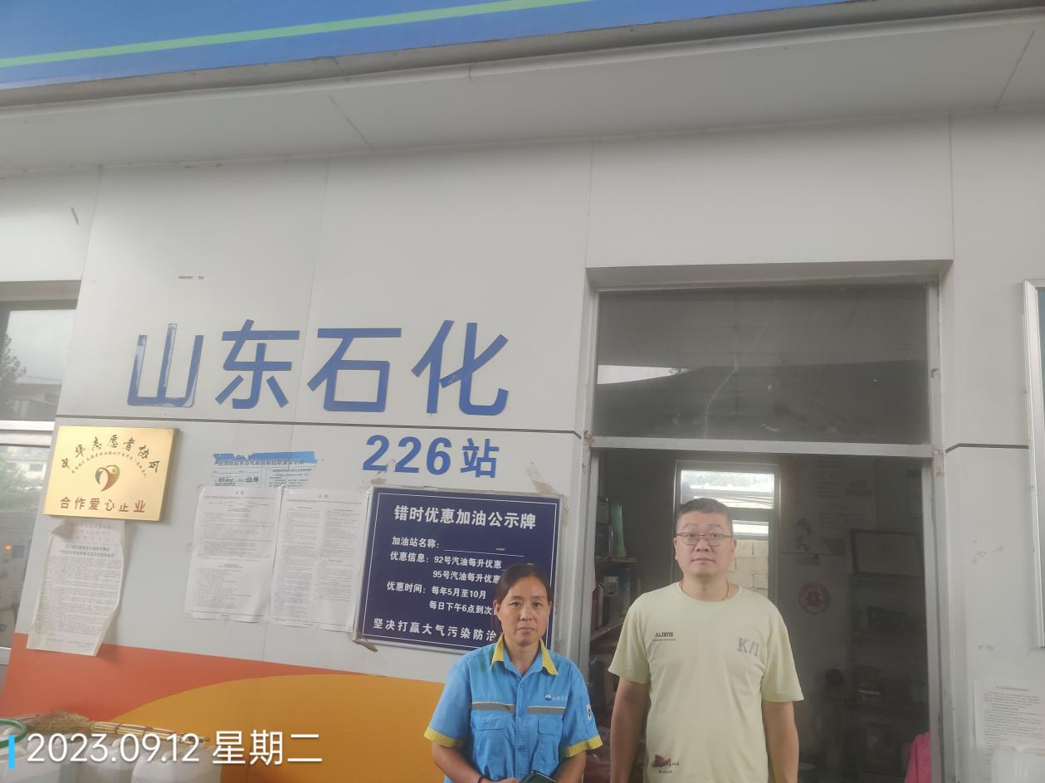  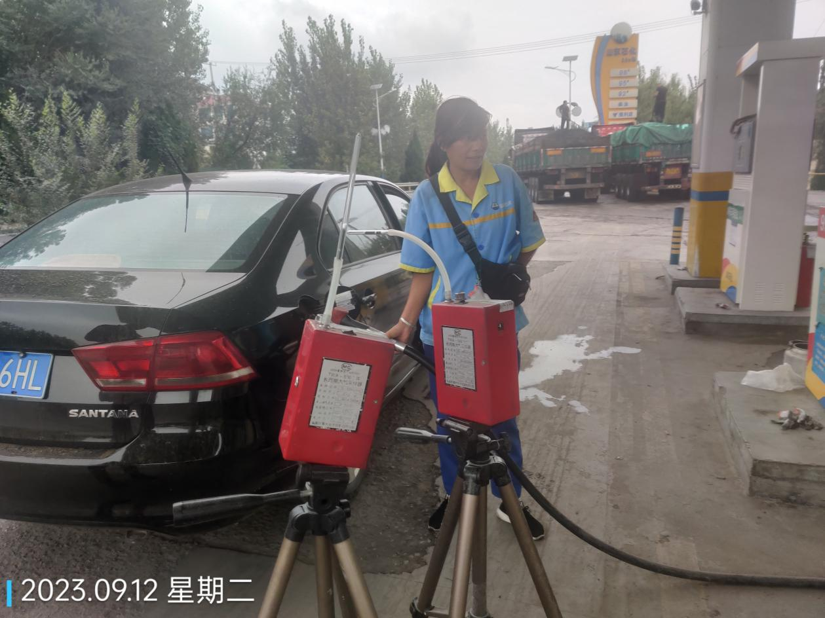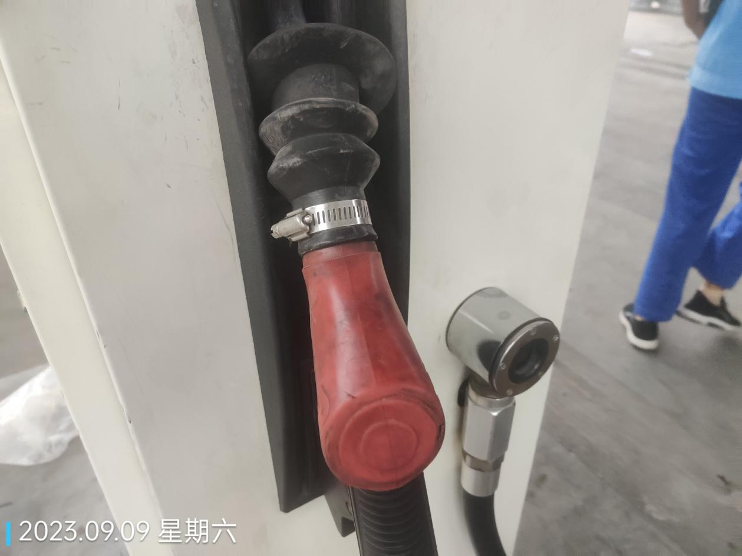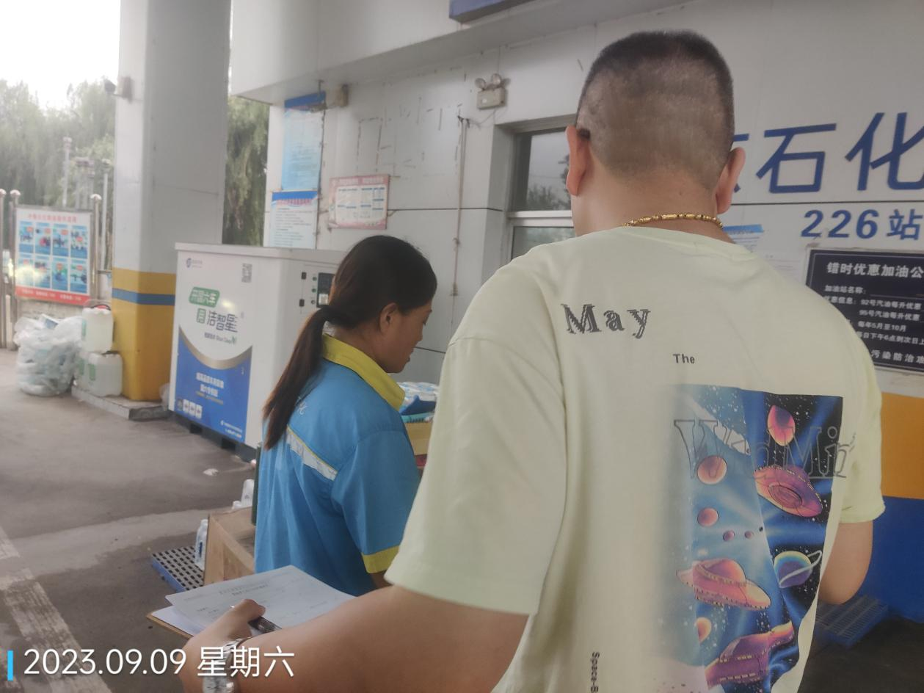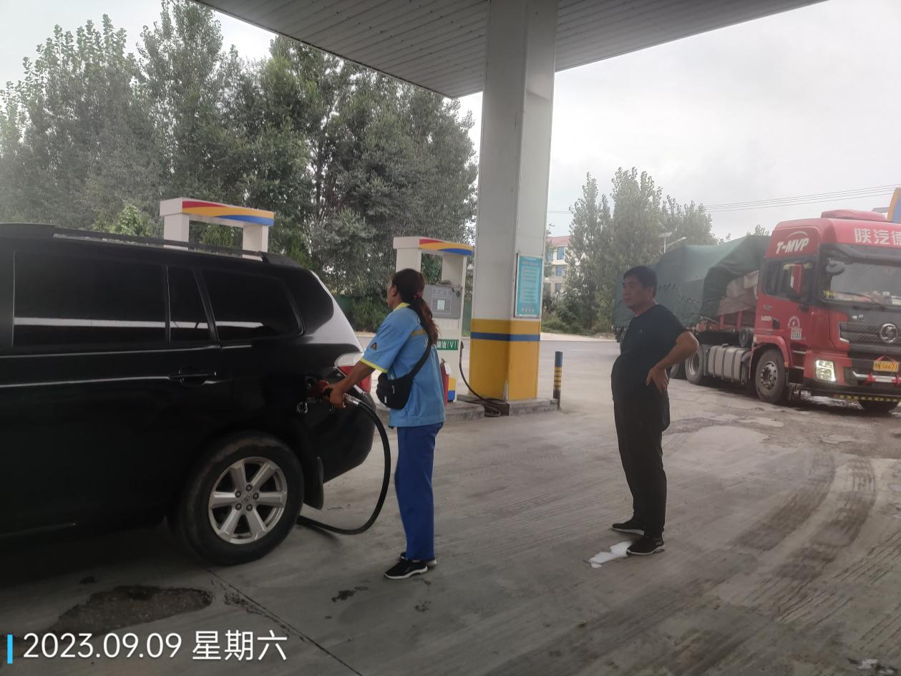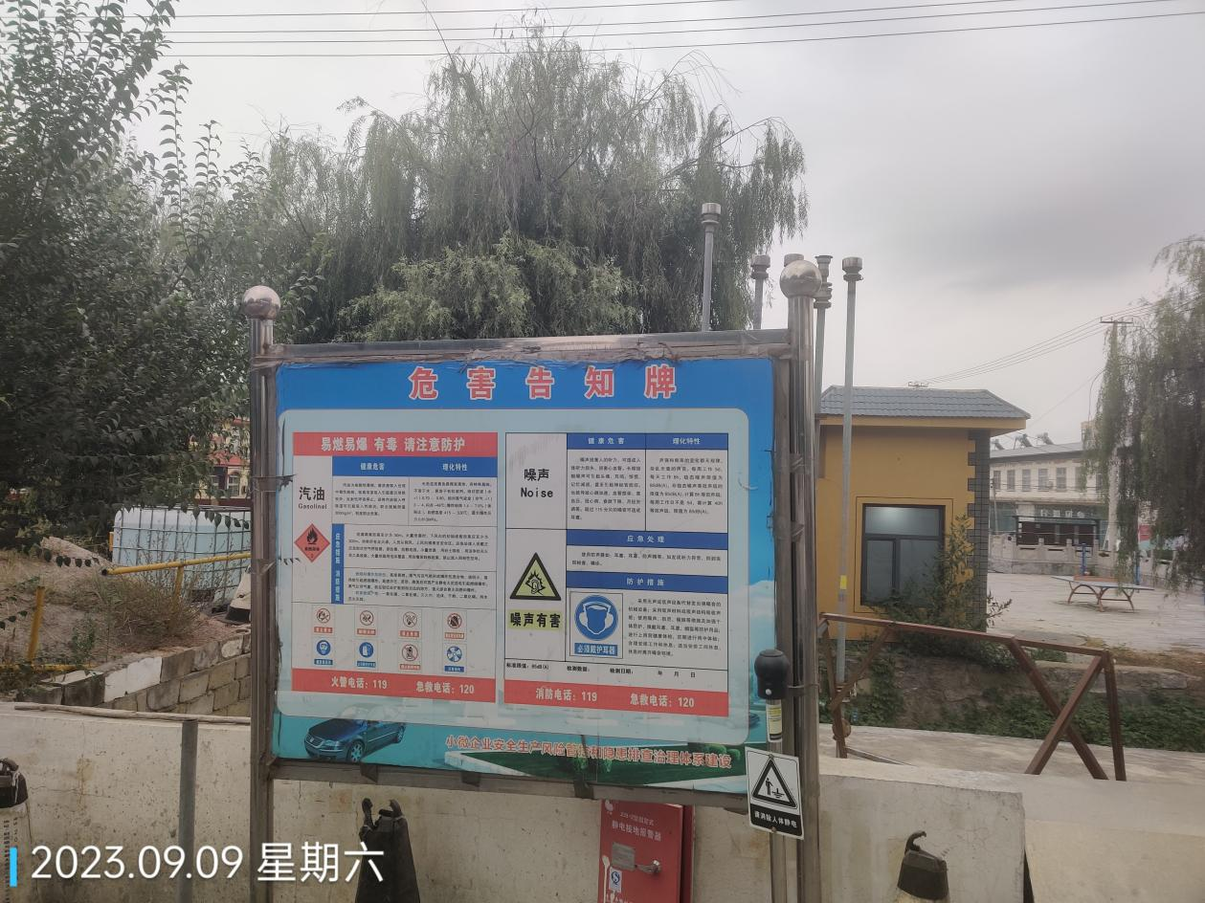
公示日期：23023.10.30

